Skelleftebränslen AB
Hållbarhetsrapport för bokslutsåret 2018-10-01 / 2019-09-30

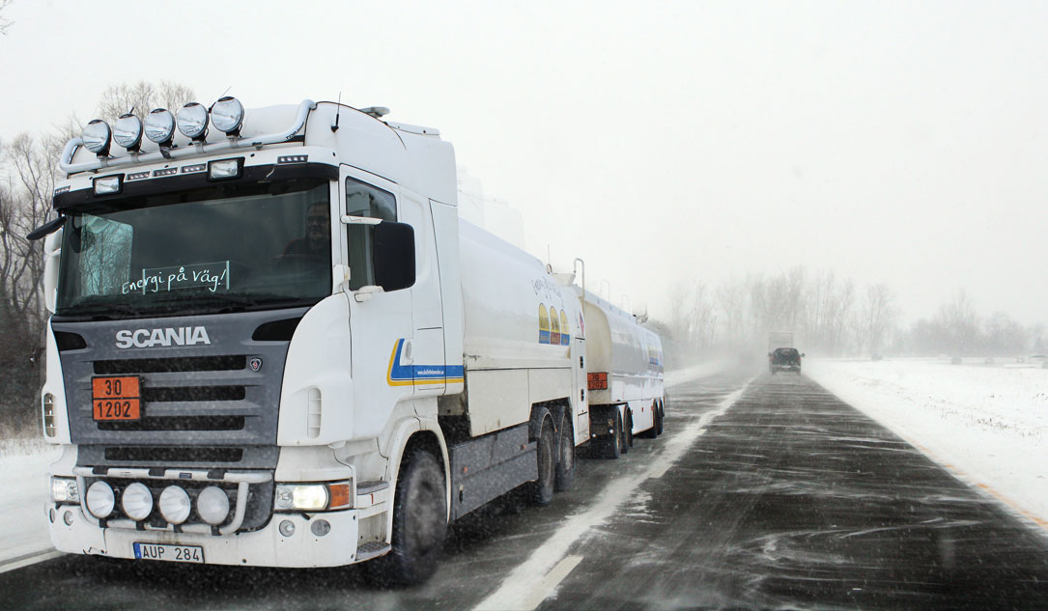
Detta är Skelleftebränslens andra hållbarhetsrapport och omfattar bokslutsåret 2018-2019.
Skelleftebränslen AB startades 1998-05-01 och verksamhetens tyngdpunkt har bestått av försäljning och transporter av i huvudsak energiprodukter där drivmedel dominerar verksamheten med en total årsvolym om ca 100,000 m3. Dessutom hanterar och distribuerar bolaget ca 70,000 ton biopellets till både konsument och industri. Förutom detta finns det betydande försäljning av smörjmedel, gas och gasol och därtill relevanta produkter. Företaget har en personalstyrka på i dagsläget 25 personer och det anlitas även ett större antal entreprenörer för mestadels transportuppdrag. Verksamheten är i huvudsak förlagd till Västerbotten och Västernorrlands län. Omsättningen inklusive punktskatter uppgår till ca 1,25 miljarder kronor.

Skelleftebränslen AB, org.nr 556436-0773 är ett dotterbolag till Skoogs Handels AB org.nr 556635-8353.

Vi på Skelleftebränslen har ett långsiktigt hållbarhetsarbete som omfattar miljömässiga, sociala och ekonomiska aspekter med drivkraften att lyckas prestera ständig utveckling och löpande förbättring inom samtliga områden. Vi följer självklart svenska lagar och lever dessutom efter bland annat ILO:s kärnkonventioner och FN:s Global Compact.
Miljöfrågor
Vi vill bidra till en hållbar utveckling i samhället och i vår region och det gör vi i vårt dagliga arbete genom aktiva val av resurser som krävs för verksamhetens bedrivande med så låg miljöpåverkan som möjligt under sin livscykel och arbetar efter riktlinjerna i ISO 14001.
Vi arbetar ständigt med att minimera de negativa miljöeffekterna i hela vår verksamhet, för att nå dessa mål har vi en övergripande strategi att i alla led och ner på individnivå göra vad vi kan för att reducera vårt miljöavtryck. Konkreta exempel på detta är bland annat:
Fordon – Vid inköp av fordon i alla klasser tas hänsyn till bästa miljöprestanda.

Drivmedel – Drivmedel är en förhållandevis stor miljöpåverkansfaktor i vår verksamhet och stor hänsyn skall tas till detta vid inköp och användning. Naturligtvis måste hänsyn tas till funktion och tillgänglighet men i möjligaste mån skall så miljövänligt drivmedel som möjligt väljas. Från och med 2018-07-01 CO2 reduceras samtliga transporter med 19,3%.

Optimering – Med tanke på avstånd och distribution är en optimerad lastplanering och trafik en mycket stor möjlighet till reducerat miljöavtryck. Löpande uppföljning görs för att mäta och förbättra km per lossad m3.

Bilpool – Vid behov av bil i tjänsten finns en bilpool som man själv bokar i vårt datasystem. Fordonen är av hög miljö och säkerhetsklass och bilpoolen ger en optimering med mindre körda mil och färre antal bilar i företaget.

Anläggningsnät – Ett starkt och bra anläggningsnät borgar för att vi både för egen del och för kunderna skapar optimering både leverans och förbrukning för våra kunder. Vi erbjuder ADBlue på många av våra anläggningar och dessutom alternativa drivmedel som HVO100 och biogas med flera på ett antal strategiskt utvalda platser. Vår ambition är att aktivt delta och driva etablering av ytterligare alternativa drivmedel under kommande år.

Källsortering – Vi sorterar stora delar av vårt avfall i hela verksamheten. Vi har avtal med Allmiljö som samlar in papper i olika former samt plaster. Vi sorterar naturligtvis också lampor, batterier med mera för att minska miljöpåverkan. Vi jobbar aktivt för att minska vårt eget sopberg då det gäller bland annat engångsartiklar som muggar mm.

Eget ansvar – Då det gäller miljö är eget ansvar en otroligt viktig punkt med den mängd egenarbete vi har och att man på individnivå både rapporterar och tar ansvar vid händelser som kan påverka miljön negativt.

Leverantörer - Vi anser oss jobba med marknadens bästa leverantörer och ställer krav på att våra leverantörer tar ansvar och fokuserar på sitt hållbarhetsarbete och arbeta med miljöförbättringar på ett strukturerat sätt. Vid val av leverantörer och partners är detta en självklar och viktig parameter.
Sociala förhållanden och personal
För oss på Skelleftebränslen är personalen vår viktigaste resurs och därför är hälsa och säkerhet vår högsta prioritet. Ingen ska behöva bli sjuk eller skadad på grund av sitt arbete. Det är självklart för oss att alla ska behandlas rättvist och respektfullt oavsett exempelvis ras, kön, religion, ålder eller sexuell läggning. Konkreta exempel på detta är bland annat:
Tillbud – Vid varje tillbud eller olycka skall en tillbudsrapport skapas, denna skall behandlas enligt fastställda rutiner och på så sätt minimera och undvika att vi upprepar begångna misstag.
Egenarbete – Mycket av vårt arbete bygger på egenarbete och därmed också behovet av att samtlig personal självständigt identifierar och informerar om risker och därefter fattar egna och säkra beslut. Varje anställd ansvarar för att vid givet tillfälle fatta rätt beslut och aldrig ta risker eller chansa.

Säkerhetsgrupp – Vi har en säkerhetsgrupp som kontinuerligt träffas och går igenom tillbud och olyckor. Allt dokumenteras och sparas i AM Dokument. Möten hålls minst fyra gånger per år eller vid uppkommet behov.

Riskanalyser – Vi jobbar aktivt i säkerhetsgruppen med att definiera riskområden och arbetsuppgifter som kan innehålla risker som kan förutses och förebyggas. Som exempel kan nämnas tankbilskörning under jord. Riskanalyser hanteras i vårt dokumentsystem AM Dokument.

Fortlöpande utbildning – Vi håller fortlöpande utbildningar för hela personalstyrkan med bland annat brandutbildningar och HLR utbildning. Våra chaufförer omfattas av ytterligare utbildningar såsom YKB, ADR och TYA-kurser samt även brandutbildningar på depå årsvis och löpande.
Vi förväntar oss och ställer krav på att de leverantörer vi arbetar med har och lever upp till samma grundvärderingar som oss. Det är också en självklarhet att våra leverantörer skall följa FN:s konvention för mänskliga rättigheter, arbeta systematiskt med arbetsmiljö och följa gällande lagar, kollektivavtal eller andra nationella regler för att säkerställa rättvisa arbetsvillkor.
Medarbetare, inhyrd personal, underentreprenörer och andra involverade i vår verksamhet, ska alla vara medvetna om och följa Skelleftebränslens policys och regelverk. Detta innebär bl.a. att använda den skyddsutrustning och följa de rutiner som gäller för respektive situation. Alla medarbetare har både rättighet och skyldighet att enligt vår kodex eget ansvar stoppa arbetet om olycksrisk förekommer.
Att aktiva och sunda medarbetare mår och presterar bättre är vår fasta övertygelse och därför uppmuntrar vi aktiviteter som främjar personalens hälsa och har bland annat följande förmåner till våra anställda.
Friskvård – Personalen på Skelleftebränslen har fri friskvård på gym och uppmuntras dessutom till idrottsliga aktiviteter.

Försäkring – Fast anställd personal får om man så önskar en sjukvårdsförsäkring i LF. Den enskilde betalar förmånskostnaden för försäkringen och har naturligtvis möjlighet att avsäga sig försäkringen. I försäkringen erbjuds en fullständig läkarundersökning vart tredje år som företaget betalar.

Hjärtstartare – På våra kontor och butiker finns hjärtstartare installerade och underhållet på dessa sköts av Dahl Medical AB. I samband med HLR utbildningen genomförs även utbildning på hjärtstartaren.
Respekt för mänskliga rättigheter
Vi följer svenska lagar och arbetar självklart efter FN:s barnkonvention och konventionen om mänskliga rättigheter som har fokus på jämställdhet och mångfald och bl.a. innebär rättvisa arbetsförhållanden, föreningsfrihet och rätten att förhandla kollektivt. Vi följer även riktlinjerna i FN:s Global Compact och ILO:s kärnkonventioner. Nedan följer ett antal av våra egna kärnpunkter i dessa frågor:
Respekt - Vi accepterar ingen mobbning eller förtryck på vår arbetsplats eller hos entreprenörer, vi behandlar alla med respekt och förväntar oss naturligtvis att bli bemötta med respekt.

Jämställdhet – För oss är jämställdhet en självklarhet och vid rekrytering så är det enbart lämplighet och kompetens som ligger till grund för anställning. I dagsläget har vi 25 anställda, 6 kvinnor och 19 män med medelåldern 45 år.

Påverkan - Vi skall se till att alla kan och får framföra sin talan och sina åsikter, högt i tak och en minimal hierarki skapar detta utrymme.

Satta Mål – Det är en grundbult i vår verksamhet att satta mål och överenskommelser skall följas, kan man inte acceptera och leva med detta så måste man anpassa sig till detta faktum alternativt sluta sin anställning eller relation till oss.
Motverkande av korruption
Skelleftebränslen tolererar inte mutor eller korruption och ska inte erbjuda kunder, potentiella kunder, myndigheter eller andra intressenter någon form av ersättning eller belöning som strider mot lagar eller god affärssed. Mindre gåvor och representation kan dock ibland vara en del av affärskulturen. Normgivande är IMM:s näringslivskod. Det betyder att vi inte får ge eller ta emot personliga gåvor eller tjänster till ett värde som överstiger en fastställd nivå, eller delta i kostnadsfria aktiviteter som ligger utanför normal affärsverksamhet. Vi tar inte heller emot eller ger någon form av löften som är förknippade med mottagande av gåvor.
Som medarbetare måste vi upplysa vår närmaste chef om personliga intressekonflikter. En intressekonflikt föreligger när någons privata intressen kolliderar, eller skulle kunna kollidera, med Skelleftebränslens intressen.
Vi ingår inga avtal eller medverkar i aktiviteter som begränsar konkurrensen. Som exempel tillåter vi inte någon form av konkurrensbegränsande beteende såsom prissamverkan, kartellbildning eller missbruk av marknadsdominans.
Skellefteå 2019-10-07

